**期末進度報告 2/4/2021 蔡潔**

**一** 、**研究目的:** 將生醫工程研究所提供的足底壓力資料進行足弓類型的分類，並且優化其方法。

**二**、 **研究方法:**

**(一)模型測試:** 剛開始嘗試不同種的神經網路進行三種足底壓力的分類，並選擇了其中兩種神經網路當作baseline，並進行優化。

1.使用transfer learning的方法，將原始資料放進已訓練好的模型進行再次訓練。

縱軸:acc/loss 橫軸:訓練次數(epoch)

紅色: inceptionv3

橘色: resnet152

深藍色: mobile

淺藍色: vgg

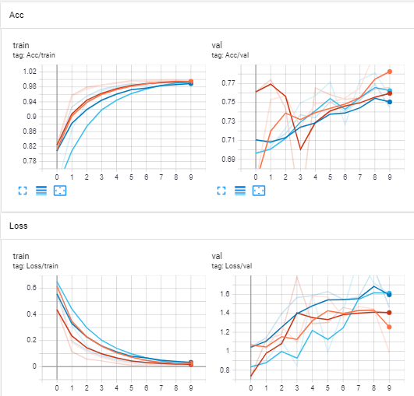

2.四個神經網路比較

|  |  |
| --- | --- |
| Loss 下降  (越低越好) | Vgg>mobilenet>resnet152>inceptionv3 |
| 驗證準確度  (越高越好) | Inceptionv3>resnet152>mobilenet>vgg |
| 收斂速度  (越快越好) | Resnet152>Inceptionv3>mobilenet>vgg |
| 運算時間  (越短越好) | Inceptionv3>Resnet152>mobilenet>vgg |
| 網路深度  (越小越好) | Inceptionv3>resnet152>mobilenet>vgg |

3. 最後考量泛化能力以及收斂的結果，我們採用mobilenet 跟inceptionv3進行後續的研究。

**(二)資料強化:** 為了提高準確率，與指導老師討論了三通道的方法，將原始資料隨機選取三張照片進行資料合成。

範例: 高足弓資料隨機取三種進行三通道合成。

++=

**(三)左右腳資料合成:** 為了擴增資料類型，將原始的左右腳進行排列組合，產生九種不同的分類。

高足弓 高足弓

低足弓 低足弓

扁平足 扁平足 🡪產生九種分類

將原始資料進行三通到的排列組合，並且使用拼接的方式將左右腳合成一張圖片。

 (arch,arch) (arch, flat) (arch,normal) (flat, arch)

 (flat,flat) (flat ,normal) (normal, arch)  (normal, flat)

(normal, normal)

**(四)神經網路訓練:** 將處理過後的資料進行訓練驗證以及測試，並比較結果。

1. **訓練方法: 將資料切割成三種，分別為訓練集，驗證集以及測試集。**

將訓練及資料進行訓練並同時進行驗證，最後利用測試集評估訓練的神經網路。

|  |  |  |  |  |  |  |  |  |
| --- | --- | --- | --- | --- | --- | --- | --- | --- |
| **type** | **Data collection** | | **train** | | **validation** | | **test** | |
| L/R | L | R | L | R | L | R | L | R |
| Arch | 70 | 55 | 51 | 40 | 12 | 10 | 7 | 5 |
| flat | 280 | 202 | 202 | 144 | 50 | 36 | 28 | 20 |
| Normal | 805 | 580 | 508 | 580 | 127 | 145 | 70 | 80 |
| **For model training** | | | | | | | | |
|  |  |  | **90000** | | **3600** | | **225** | |

**2.兩種神經網路訓練的結果Data training (pretrained model *epoch setting: 2)**

|  |  |  |
| --- | --- | --- |
| **Model** | **Mobile net** | **Inceptionv3** |
| Validation acc(驗證準確度) | 0.821389 | 0.8705 |
| Testing acc/loss(測試準確度) | 0.8533/0.506 | 0.7911/0.560 |
| Computation time (*min) | 18m 1s | 18m 4s |

**3.實驗測試圖片範例Testing data example**

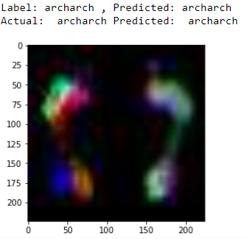

**三、結論:**

由實驗的結果看來這樣強化資料的方式是可以有效提升模型的準確度(75%-->85%)

在後續將會往這個方向努力，提升辨識的準確度。